Projektfeladat (Vendors)

Az egyes feladatok elvégezhetők az SSMS felületéről, de minden lépést SQL scriptként is el kell tárolni.

# Admin feladatok

1. *(3 pont)* Hozz létre egy Vendors nevű adatbázist az alábbi beállításokkal:
   1. Legyen benne egy PRIMARY és egy SalesData filegroup, mindkettőben egy-egy fájllal.
   2. Mindkét fájl induló mérete 150 MB legyen 12%-os bővítési lehetőséggel.
   3. Az adatbázis Hungarian_CI_AS collation-nel rendelkezzen.
   4. A Recovery model = Full legyen.

– – .Scripts\AdminV (1).sql – –

1. *(4 pont)* Hozz létre egy-egy SQL Logint: VendorAdmin, illetve VendorRO névvel. (A jelszó: Pa55w.rd legyen.) Mindkét Logint vezesd ki a Vendors adatbázisban azonos nevű userként.

– – .Scripts\AdminV (2).sql – –

1. *(5 pont)* A VendorAdmin-hez kapcsold hozzá azt a szerepkört, amivel lehetősége lesz .csv fájlok importálására az OPENROWSET függvény vagy a BULK INSERT utasítás révén.

– – .Scripts\AdminV (3).sql – –

1. *(5 pont)* A VendorAdmin teljeskörű adatbázis szerepkört kell, hogy kapjon. A VendorRO bármelyik tábla vagy view tartalmát képes legyen olvasni, de ne tudjon írni a táblákba.

– – .Scripts\AdminV (2).sql – –

1. (**Nem kötelező feladat**!, *20 pont*) Készíts egy DataImportFromAdv.sql fájlt, ami megismételhető módon áthozza az alábbi táblákat az AdventureWorks2019 adatbázisból a Vendors adatbázisba. A táblák komplett szerkezete (elsődleges kulcsok, idegen kulcsok, indexek, IDENTITY és default megszorítások stb.), valamint a táblák komplett tartalma kell:
   1. A Purchasing séma Vendor, ProductVendor és ShipMethod táblája (Primary filegroup-ba)
   2. A Purchasing séma PurchaseOrderHeader és PurchaseOrderDetail táblái (SalesData filegroup-ba)
   3. A Sales.SalesOrderHeader és a Sales.SalesOrderDetail táblák (SalesData filegroup-ba)
   4. A Person séma összes táblája – kivéve a Person.Password (Primary filegroup-ba)
   5. A Production.Product, Production.ProductSubcategory, Production.ProductCategory, Production.UnitMeasure táblák (Primary filegroup-ba)

– – .Scripts\AdminV (5).sql – – by Endrődi Tamás

1. *(7 pont)* Készíts PurchaseApp néven alkalmazás szerepkört, ami a Primary filegroup-on található táblák olvasását teszi lehetővé. A jelszó: Pa55w.rd legyen.

– – .Scripts\AdminV (6).sql – –

1. (**Nem kötelező feladat**!, 12 *pont*) A szállító (vendor) telefonszámát és e-mail címét el kell maszkolni default maszkolással. A PurchaseApp szerepkör nem láthatja a tényleges telefonszámot és e-mail címet, de a VendorRO szerepkör birtokosa igen.
2. *(7 pont)* Készíts VendorsFullBackup.sql néven scriptet, ami kimenti az adatbázist. Legyen egy VendorsDiffBackup.sql és egy VendorsLogBackup.sql script is, ami differenciális mentést végez, illetve gondoskodik a tranzakcionális naplófájl mentéséről.

– – .Scripts\VendorsFullBackup.sql – –

– – .Scripts\VendorsDiffBackup.sql – –

– – .Scripts\VendorsLogBackup.sql – –

1. *(7 pont)* Készíts 3 job-ot, ami az előző pontokban definiált script valamelyikét hívja meg. A job neve egyezzen meg a script fájl nevével.

– – .Scripts\AdminV (9).sql – –

1. *(7 pont)* Ütemezd be a jobokat úgy, hogy minden nap hajnali 2-kor legyen teljes mentés, majd napközben 9-kor, 13-kor és 17-kor differenciális mentés. A naplófájlt reggel 8 és 19 óra között minden órában menteni kell, amikor nincs differenciális mentés. Egyedi szimulált job futásokkal készítsd el a teljes mentést, a reggeli 8 órás, a 9 órás differenciális mentést és a 10 órás log mentést.

– – .Scripts\AdminV (9).sql – –

1. *(8 pont)* Játszd le a visszatöltést – feltételezve, hogy 10:21 perckor rendszerleállás következett be. Gondoskodj arról, hogy az adatvesztés minimális legyen. Az elvégzett feladatról számolj be a projektmunka dokumentációjában.

A mentések megvannak, de a visszatöltés hibára futott.

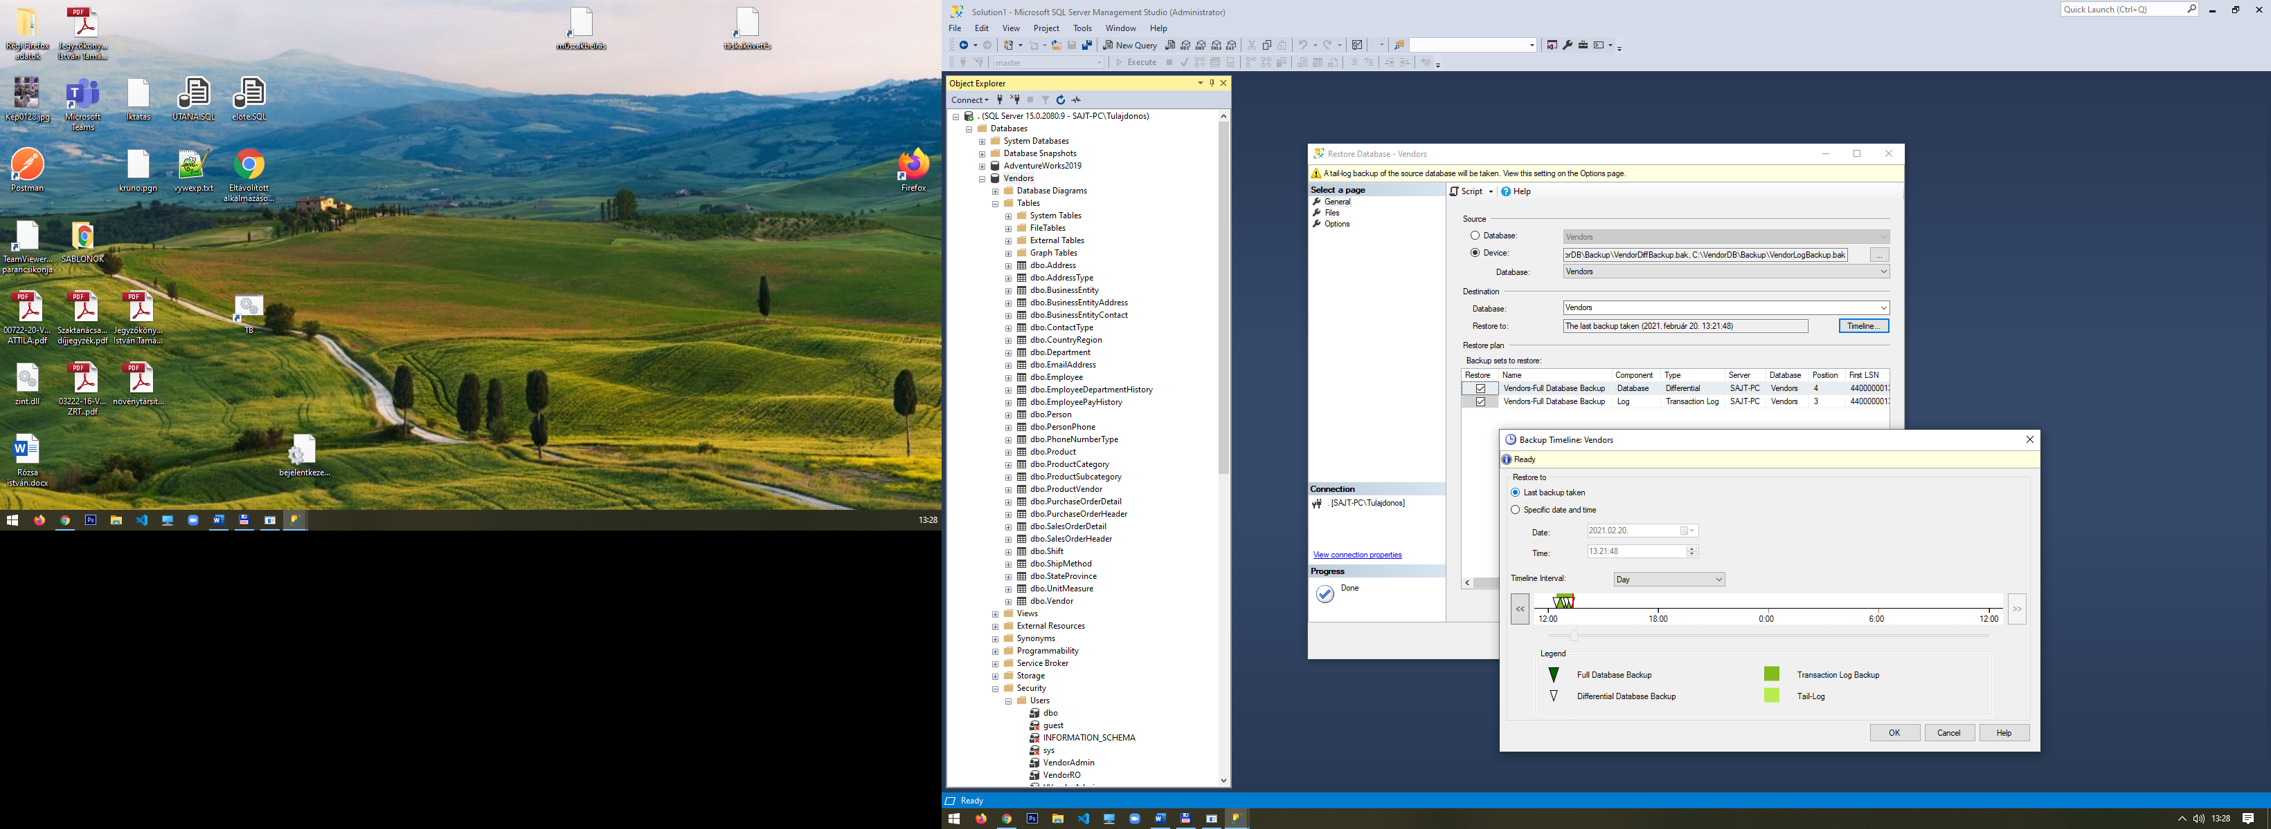 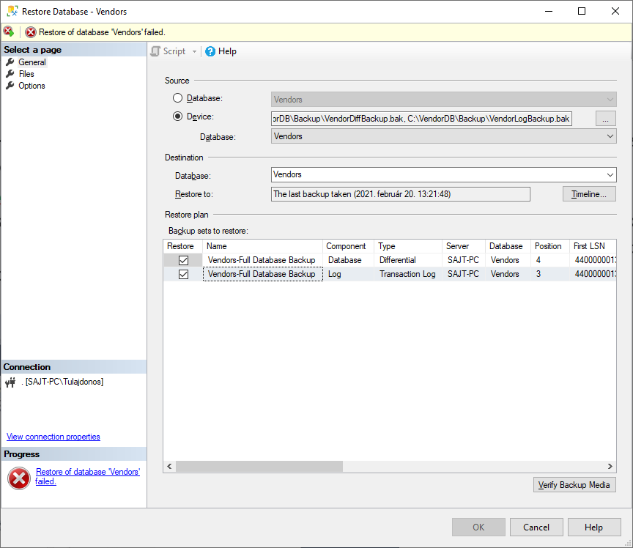

Kicsit levegőzni kellett és rájöttem, hogy kell hozzá a fullbackup is. Így le is futott. 😊 (legalábbis remélem, hogy először az okozta a hibát.)

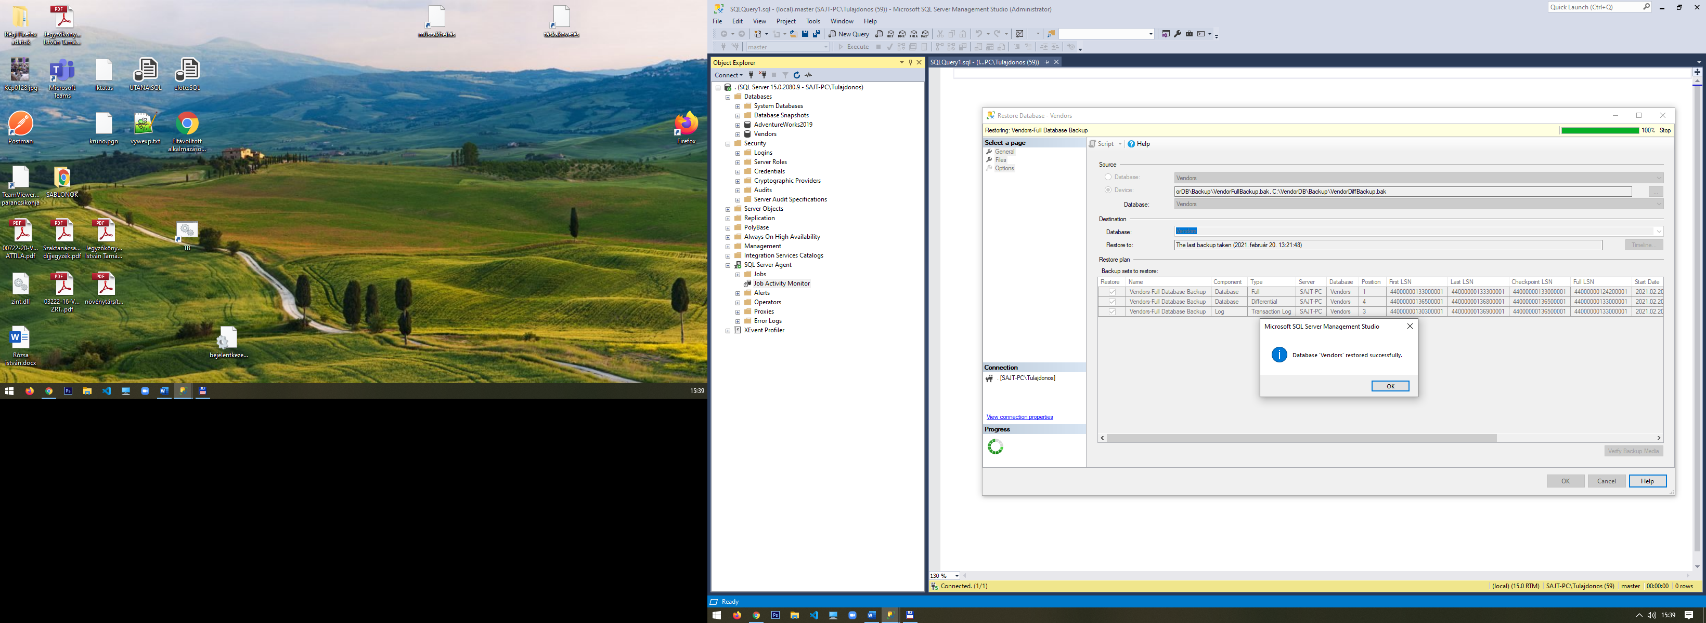

1. *(7 pont)* Ruházd át a jobok kezelését VendorAdmin felhasználóra. Ehhez add meg neki a minimálisan szükséges jogkört.
2. **(Nem kötelező feladat**, *10 pont*) Készíts Extended Events-et LongSQLRun néven azokra az SQL utasítás végrehajtásokra, amelyek 3 percnél hosszabbak lesznek. Aktivizáld az a LongSQLRun-t.

Az 5. feladat kivételével az összes feladat megvalósítása kerüljön bele egy AdminV.sql fájlba!

# Lekérdezési feladatok (easy)

Minden lekérdezési feladat az Admin feladatok során létrehozott és feltöltött Vendors adatbázison történik. A feladatmegoldás része a szükséges táblák és mezők felderítése is. Ehhez nagy segítséget jelenthet az alábbi hyperlink:

<https://dataedo.com/samples/html/AdventureWorks/doc/AdventureWorks_2/modules.html>

Itt a People és a Purchasing modulokra kattintva adatbázis diagram segíti a tájékozódást.

1. *(10 pont)* Készíts címlistát a szállítókról (vendorokról) az alábbi adatokkal:
   1. BusinessEntityID,
   2. VendorName,
   3. Vendor címe (Main office= 3-as AddressTypeID) az alábbi formában: CountryName, StateProvinceCode, PostalCode, City, AddressLine1, AddressLine2
   4. CreditRating (szövegesen: 1 = Superior, 2 = Excellent, 3 = Above average, 4 = Average, 5 = Below average)
   5. Rendezd a címlistát a vendor nevére.

– – .Scripts\LekEasy (1).sql – –

1. *A korábbi 2-es feladat törölve, mert a kontakt személyek születésnapját nem tárolja az AdventureWorks, ezért a feladat nem megoldható. Bocs.*
2. *(10 pont)* Listázd ki azokat a forgalmazott (SellEndDate üres) termékeket, amelyek jelenleg egyetlen szállítótól sem rendelhetők. Megjelenítendő mezők: a termék neve, termékszáma (ProductNumber), listaára (ListPrice). Rendezés a termék nevére történjen.

– – .Scripts\LekEasy (3).sql – –

1. *(10 pont)* Készíts listát, amiben össze lehet vetni az egyes szállítási módok (ShipMethod) esetén a szállítási költségeket (Freight). A szállítói rendeléseket (PurchaseOrder) a szállítási mód (ShipMethod), azon belül évente és havonta (ShipDate alapján) kell összegezni. A megjelenítendő adatok:
   1. A szállítási mód neve (Purchasing.ShipMethod.Name)
   2. Év, hónap
   3. Összes szállítási költség (Freight)
   4. Összes termékköltség (SubTotal)
   5. Az előző kettő alapján a szállítási költség százalékos értéke

– – .Scripts\LekEasy (4).sql – –

# Lekérdezési feladatok (hard)

1. *(15 pont)* Listázd ki a termékeket és a szállítókat úgy, hogy minden egyes termékhez csak egy szállító jelenjen meg. Csak az aktív szállítókat vedd figyelembe (ActiveFlag=1). Ha egy termékhez nincs szállító, akkor az eredményben a szállító résznél NULL jelenik meg minden oszlopban. Ha több szállító is lenne egy termékhez, akkor a szállító által ajánlott StandardPrice döntsön (nyilván úgy, hogy a legolcsóbb árú vendor legyen feltüntetve az adott terméknél). A megjelenítendő mezők:
   1. Vendor kódja (BusinessEntityID) és neve (Name)
   2. A termék kódja (ProductID), neve (Name) és termékszáma (ProductNumber)
   3. A vendor által adott ár (StandardPrice)

Rendezés: a termék neve.

– – .Scripts\LekHard (1).sql – –

1. *(15 pont)* Gyűjtsd ki egy paraméterként megadott nap vevői rendelései alapján azt, hogy melyik termékből hány darabra van szükség. A kigyűjtött adatok alapján készíts egy szállítói rendelés ajánlást azokról a termékekről, ahol van szállító. Ha több szállító is van, akkor az előző feladatban leírt módon válaszd ki a megfelelő szállítót. Ha esetleg a rendelni kívánt mennyiség nincs a MinOrderQty és a MaxOrderQty között, akkor a WarningMsg oszlopban jelenjen meg, hogy „Túl kevés mennyiség”, illetve „Túl sok mennyiség”.  
   Megjelenítendő adatok:
   1. A termék kódja (ProductID), neve (Name) és termékszáma (ProductNumber)
   2. Vendor kódja (BusinessEntityID) és neve (Name)
   3. Rendelni kívánt darabszám
   4. A vendor által adott ár (StandardPrice)
   5. A vevői rendelés alapján kalkulált átlagár
   6. Az adott tétel profitja (illetve vesztesége) a darabszámot is figyelembe véve
   7. Mikorra ér ide (AverageLeadTime alapján)
   8. WarningMsg: Mennyiségi problémák üzenete, illetve vendor nélkül a „Gyártás szükséges” üzenet

Rendezés: a termék nevére

– – .Scripts\LekHard (2).sql – –

1. *(15 pont)* Készíts listát arról, hogy a szállító felé elküldött rendelésekben (PurchaseOrder) az egyes kereskedők (SalesPersonID) éves bontásban hány olyan rendelést vettek fel, amiben legalább egy bicikli szerepelt (azaz volt benne Bikes kategóriájú termék). Az előállítandó oszlopok:
   1. BusinessEntityID (PurchaseOrderHeader.SalesPersonID alapján)
   2. PersonName (a LastName, FirstName és a MiddleName alapján)
   3. Év (DueDate alapján),
   4. Szállítói rendelések darabszáma
2. *(15 pont)* Készíts lekérdezést, ami kereskedőnként (SalesPersonID), termékkategóriánként, azon belül évente adja össze a szállítói rendelések értékét (PurchaseOrderDetail.LineTotal alapján). Külön szeretnék látni a magasabbra rangsorolt vendorok (CreditRating<=2) és az alacsonyabbra rangsorolt vendorok (CreditRating>2) rendeléseit. A megjelenítendő mezők:
   1. BusinessEntityID (PurchaseOrderHeader.SalesPersonID alapján)
   2. PersonName (a LastName, FirstName és a MiddleName alapján)
   3. Év (DueDate alapján),
   4. Termékkategória neve,
   5. Jobb szállítók (CreditRating<=2) rendelési értéke (LineTotal)
   6. Gyengébb szállítók (CreditRating>2) rendelési értéke (LineTotal)
   7. Teljes forgalom – a CreditRating-től függetlenül
3. (**Nem kötelező feladat**, *20 pont*) Készíts egy .csv fájlt, amiben egy-egy sor egy-egy új szállítót (vendor) tartalmaz. A soron belül pontosvesszővel szeparálva az alábbi oszlopok szerepelnek:
   1. Vendor neve,
   2. AccountNumber (15 betű, ami egyfajta rövid vendornévnek fogható fel),
   3. CreditRating (1 és 5 közötti szám)
   4. A vendornál lévő kontaktszemély vezetékneve (LastName),
   5. A vendornál lévő kontaktszemély keresztneve (FirstName),
   6. A vendornál lévő kontaktszemély középneve (MiddleName),
   7. PersonType kötelezően VC = Vendor contact legyen
   8. ContactTypeID

Vegyél fel pár sort a .csv fájlba (4-5 sor elég). Importáld be a .csv tartalmát (T-SQL script alapján) a Person.Person és a Purchasing.Vendor táblába. (Ehhez előbb fel kell venni egy technikai sort a Person.BusinessEntityID táblába, hogy kapjon egy IDENTITY számot, majd ennek a számnak a felhasználásával lehet a két korábban említett táblába bevinni a megfelelő adatokat.)